**RAPPORT DE PROGRES DE PROJET PBF**

**PAYS :** Mauritanie

**TYPE DE RAPPORT : annuEl**

**ANNEE DE RAPPORT : Annuel**

|  |  |
| --- | --- |
| **Titre du projet :** Renforcement du leadership des femmes dans la prévention et lutte contre l'extrémisme violent, à travers la participation à la justice pénale, la promotion de la cohésion sociale et de l’identité culturelle (Nouakchott, Trarza, Hodh El Gharbi, Guidimakha, Tiris Zemmour)  **Numéro Projet / MPTF Gateway : 00125643** | |
| **Si le financement passe par un Fonds Fiduciaire (“Trust fund”):**  Fonds fiduciaire pays  Fonds fiduciaire régional  **Nom du fonds fiduciaire : PBF** | **Type et nom d’agence récipiendaire**  ONUDC (Agence coordinatrice)  UNESCO (Agence récipiendaire) |
| **Date du premier transfert de fonds :** 22/01/2021  **Date de fin de projet :** 22/07/2021  **Le projet est-il dans ces six derniers mois de mise en œuvre ?** **Non** | |
| **Est-ce que le projet fait part d’une des fenêtres prioritaires spécifiques du PBF :**  Initiative de promotion du genre  Initiative de promotion de la jeunesse  Transition entre différentes configurations de l’ONU (e.g. sortie de la mission de maintien de la paix)  Projet transfrontalier ou régional | |
| **Budget PBF total approuvé (par agence récipiendaire) :**  **Agence récipiendaire Budget**  **ONUDC $ 599 317,70**  **UNESCO $ 400 010,94**  **Total: $ 999 328,64**  Taux de mise en œuvre approximatif comme pourcentage du budget total du projet :  **38,38 % de mise en œuvre comme pourcentage du budget total du projet.**  *JOINDRE LE BUDGET EXCEL DU PROJET MONTRANT LES DÉPENSES APPROXIMATIVES ACTUELLES* **Le Budget Excel a été joint (ONUDC/UNESCO)**  **Budgétisation sensible au genre :**  Indiquez le montant ($) du budget dans le document de projet alloué aux activités dédiées à l’égalité des sexes ou à l’autonomisation des femmes : **904 877 USD**  Indiquez le montant ($) du budget dépensé jusqu’à maintenant pour les activités dédiées à l’égalité des sexes ou à l’autonomisation des femmes : **170 389, 925 USD** | |
| **Marquer de genre du projet: GM3**  **Marquer de risque du projet: Faible**  **Domaine de priorité de l’intervention PBF (« PBF focus area »): (1.2) Etat de Droit / (2.3) Prévention et Gestion des Conflits** | |
| **Préparation du rapport :**  Rapport préparé par : ONUDC/UNESCO  Rapport approuvé par : BCR  Le Secrétariat PBF a-t-il revu le rapport : Oui | |

***NOTES POUR REMPLIR LE RAPPORT :***

* *Évitez les acronymes et le jargon des Nations Unies, utilisez un langage général / commun.*
* *Décrivez ce que le projet a fait dans la période de rapport, plutôt que les intentions du projet.*
* *Soyez aussi concret que possible. Évitez les discours théoriques, vagues ou conceptuels.*
* *Veillez à ce que l'analyse et l'évaluation des progrès du projet tiennent compte des spécificités du sexe et de l'âge.*
* *Veuillez inclure des considérations, ajustements et résultats liés au COVID-19 et répondez à la section IV.*

**Partie 1 : Progrès global du projet**

Expliquer brièvement l'état global de mise en œuvre du projet en termes de cycle de mise en œuvre, y compris si toutes les activités préparatoires ont été achevées (par exemple, contractualisation des partenaires, recrutement du personnel etc.) (limite de 1500 caractères):

***38% de mise en œuvre du projet.*** *L’ONUDC et l’UNESCO ont mis en œuvre un certain nombre d’activités au cours des six derniers mois.* ***Afin de renforcer la participation des femmes à la justice pénale et le rôle des femmes dans la prévention de l’extrémisme violent (résultat 1)****la campagne visant à promouvoir l’accès des femmes aux métiers de la justice, sécurité et défense a été lancée – en partenariat avec le Ministère de l’Action Sociale de la Famille et de l’Enfance (MASEF) - et ce avec la participation de plus de 400 personnes dont les hautes autorités étatiques, les femmes travaillant dans ces métiers, les représentants gouvernementaux, la société civile et les jeunes – à travers cette campagne le travail de 43 femmes opérant actuellement dans les forces de sécurité, de justice et de défense en Mauritanie a été mis en avant. Par ailleurs, des études ont été lancées pour mieux comprendre le rôle des femmes dans l’extrémisme violent et la place des femmes dans les forces de sécurité en Mauritanie.* ***Afin de renforcer le rôle des femmes dans la promotion de la culture et la reconnaissance de la diversité culturelle (résultat 2) :*** *; le projet a mis en place le réseau des Mourchidates et ce avec l’appui de l’Association des Femmes Chefs de Famille (AFCF) et du Ministère des Affaires Islamiques et de l’Enseignement Originel – femmes guides religieuses chargées de prévenir l’extrémisme violent à travers le discours alternatif au discours radical violent. Par ailleurs, une série d’Open Mic ont été organisées pou donner la parole aux femmes et aux jeunes filles mauritaniennes pour véhicule des messages favorisant la tolérance, la cohésion sociale, le vivre ensemble afin de prévenir les tensions entre communautés et prévenir l’extrémisme violent.*

*Nos activités en photo :*

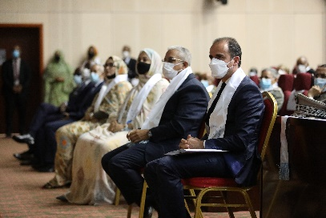 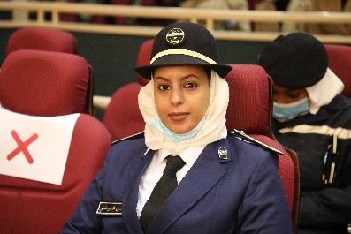 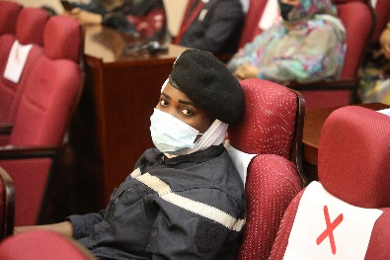

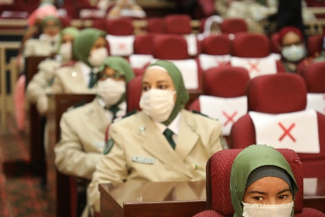 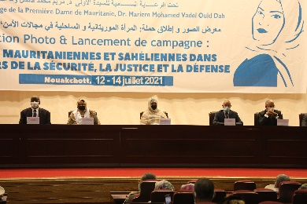 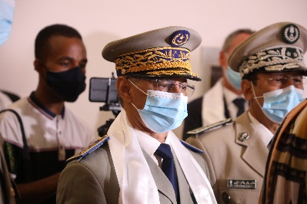

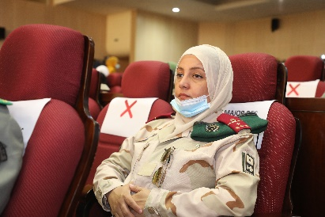 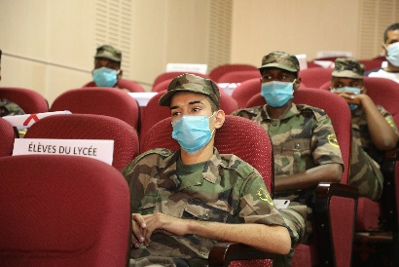 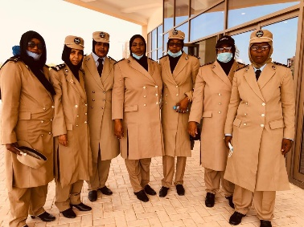

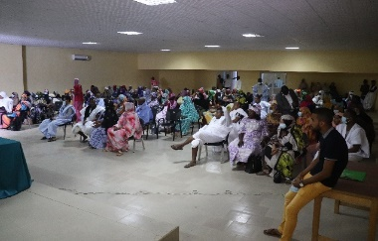 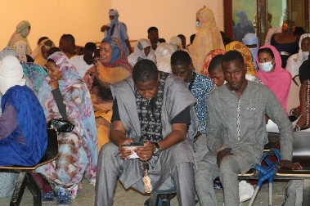 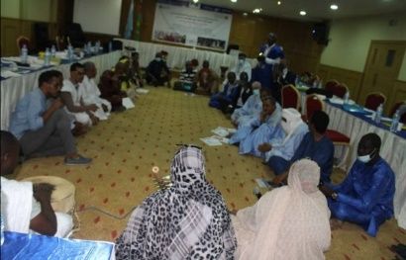

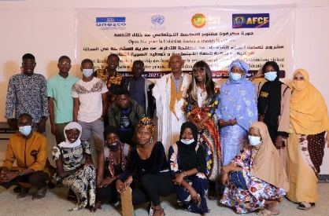 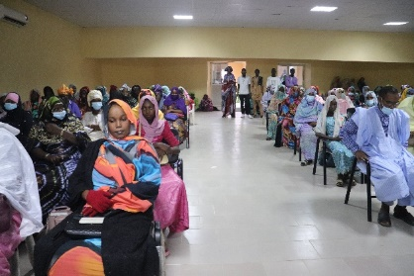 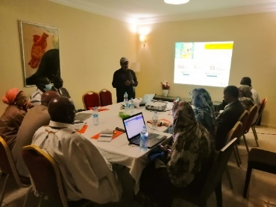

Veuillez indiquer tout événement important lié au projet prévu au cours des six prochains mois, par exemple : les dialogues nationaux, les congrès des jeunes, les projections de films (limite de 1000 caractères) :

|  |  |
| --- | --- |
| Conduite de 3 sessions d’Open Mic restant dans les régions (Trarza, Hodh El Gharbi et Tris Zemmour) | **Fin novembre – Décembre 2021** |
| « Sensibilisations des lycéens et lycéennes de Nouakchott et des Wilayas sur l’importance de la prise en compte de la dimension genre dans les métiers de la justice, défense et sécurité » à travers la projection photos/vidéos et des débats avec les forces de l’ordre femmes | **Décembre 2021 à Janvier 2022** |
| Sessions de "Storytelling Podcasts " pour permettre aux grands-mères d'influence de raconter des contes en lien avec la culture mauritanienne, dans sa diversité d’expressions, prônant le vivre ensemble et la paix, afin de déconstruire les discours de haine et prévenir l’extrémisme violent, et ce en coopération avec les radios communautaires. | **Décembre – Janvier 2022** |
| « Sensibilisations des communautés par les Mourchidates sur le discours alternatif au discours radical ». Ces sensibilisations conduites par les Mourchidates seront organisées à Nouakchott, Trarza, Guidimakha, Hodh El Chargui, Hodh El Gharbi à travers des causeries dans les Ecoles Coraniques, les Maisons, les Mosquées et les Prisons. | **Janvier à Juillet 2022 (tout au long du projet)** |
| Promouvoir l’importance des femmes dans la transmission des savoirs et pratiques qui portent le patrimoine culturel immatériel, sur la base des éléments du patrimoine culturel mauritanien inscrits sur la Liste représentative du patrimoine culturel de l’humanité, en lien avec la Convention de l’UNESCO de 2003 pour la sauvegarde du patrimoine culturel immatériel. | **Janvier – Juin 2022** |
| Développer le partage, sur les réseaux sociaux et autres plateformes numériques, de formes d’expression artistique dans les domaines de la musique et du chant, qui seraient représentatives de la diversité culturelle de la Mauritanie et du rôle des femmes dans la transmission de ces expressions culturelles comme vecteurs de tolérance. | **Janvier – Juin 2022 (tout au long du projet)** |
| « Festival des idées de demain pour prévenir l’extrémisme violent ». Cette activité permettra de restituer l’étude tout en rassemblant l’ensemble des acteurs (femmes, jeunes, leaders religieux, autorités étatiques) pour réfléchir à travers une journée de rencontres, d'échanges, de performances scéniques et de débats sur l’extrémisme violent. L’étude sera restituée durant ce festival. | **Février 2022** |
| Création de bandes dessinées, avec l'appui des jeunes, reprenant les meilleurs reprenant les meilleurs comptes, partagés lors des Podcasts, ainsi que les formes les plus symboliques et unificatrices du patrimoine, afin de produire un recueil de messages de paix luttant contre l'extrémisme violent | **Février 2022** |
| Formation technique des femmes (travaillant au sein de la police, gendarmerie, justice, armée) sur la lutte contre le terrorisme et l’extrémisme violent | **Mars 2022** |
| Sensibilisation des femmes enseignantes, directrices et inspecteurs sur l’extrémisme violent (Mahadras et Lycées) | **Mars 2022** |
| Organisation de concours d’éloquence au sein des lycées sur les thématiques du vivre ensemble, de l’accès à la justice et de l’extrémisme violent. | **Juin 2021** |

POUR LES PROJETS DANS LES SIX DERNIERS MOIS DE MISE EN ŒUVRE :

Résumez le principal changement structurel, institutionnel ou sociétal auquel le projet a approuvé. Ceci n’est pas une anecdote ou une liste des activités individuelles accomplies, mais une description de progrès fait vers l’objectif principal du projet. (limite de 1500 caractères):

En quelques phrases, expliquez comment le projet a eu un impact humain réel. Ceci peut inclure un exemple spécifique de comment il a affecté la vie des personnes dans le pays - si possible, utilisez des citations directes des bénéficiaires ou des weblinks à la communication stratégique publiée. (limite de 2000 caractères):

* **Le Représentant du Ministère de l’Action Sociale de l’Enfance et de la Famille lors de l’atelier visant à réfléchir sur la prise en compte de la dimension genre en milieu carcéral** : « *Avec cet atelier, on se rend compte que l’intégration du genre en Milieu carcéral est faible. La garde nationale continue de garder et surveiller la prison des femmes. Nous venons de voir à travers les exposés que cela est contraire aux règles de Bangkok de traitement des détenus femmes. On espère qu’un plaidoyer impliquant le gouvernement, la société civile et l’Etat sera conduit* ».
* **Jeune de Néma, région de Hodh El Chargui, ayant participé au groupe de discussion**: « *Le groupe de discussion nous a permis comprendre les multiples rôles que jouent les femmes dans l'extrémisme violent et sa prévention, et de comprendre l'étendue et la manière dont la structure sociale de la masculinité et de la féminité affecte ce phénomène. Cela m’a invité à repenser nos idées et perceptions par rapport à ce phénomènes ».* Le questionnaire envoyé aux jeunes montre que ces derniers ont beaucoup apprécié le groupe de discussion et notamment tout le travail qui a été fait autour de la déconstruction des stéréotypes de genre dans le domaine de l’extrémisme violent ; ils ont demandé à être formés à la prévention de l’extrémisme violent afin de pouvoir dupliquer leurs connaissances dans la communauté.

**Partie II: Progrès par Résultat du projet**

*Décrire les principaux progrès réalisés au cours de la période considérée (pour les rapports de juin: janvier-juin ; pour les rapports de novembre: janvier-novembre ; pour les rapports finaux: durée totale du projet). Prière de ne pas énumérer toutes les activités individuelles). Si le projet commence à faire / a fait une différence au niveau des résultats, fournissez des preuves spécifiques pour les progrès (quantitatifs et qualitatifs) et expliquez comment cela a un impact sur le contexte politique et de consolidation de la paix.*

*.*

* *“On track” – il s’agit de l'achèvement en temps voulu des produits du projet, comme indiqué dans le plan de travail annuel ;*
* *“On track with peacebuilding results” -* *fait référence à des changements de niveau supérieur dans les facteurs de conflit ou de paix auxquels le projet est censé contribuer. Ceci est plus probable dans les projets matures que nouveaux.*

*Si votre projet a plus de quatre Résultats, contactez PBSO (Bureau d’Appui à la Consolidation de la Paix) pour la modification de ce canevas.*

**Résultat 1 : Un nombre accru de femmes participent à la justice pénale et contribuent à prévenir et lutter contre l'extrémisme violent.**

Veuillez évaluer l'état actuel des progrès du résultat :**ON TRACK**

**Résumé de progrès :**

Des progrès ont été réalisé dans le cadre de ce résultat estimé à environ 31 % à travers la réalisation à 17% de 1er produit, à 26% du 2ème produit et à 50% du 3ème produit.

**Dans le cadre de ce résultat, 410 personnes ont été sensibilisés à l’importance de l’accès des femmes aux métiers de la justice, sécurité et défense au cours du Lancement de la campagne effectué le 13 juillet 2021**. Cette campagne a été lancée par organisé la Première Dame et avec la présence d’importantes figures gouvernementales dont le Ministre de l’intérieur, le Ministre de la défense, le Ministre porte-parole du Gouvernement, le Chef de l’Etat Major de la Gendarmerie Nationale etc.. Une vidéo de 24h dans la vie d'une femme commissaire de police a été diffusée suivie d’une exposition photo de 43 femmes mauritaniennes qui travaillent actuellement dans les institutions de sécurité, de défense et de justice. A la suite de ce rassemblement de haut niveau, des engagements ont été pris par les autorités politiques pour assurer une intégration effective des femmes dans la justice pénale « *R1. Inviter les ministères en charge de la justice, de la défense et de la sécurité à développer des stratégies sectorielles pour permettre l'accès des femmes et filles aux métiers de la justice, services militaires et paramilitaires ; R2. Mobiliser tous les secteurs gouvernementaux afin de combattre les biais inconscients et les stéréotypes de genre qui limitent encore l’accès des femmes mauritaniennes au sein de ces postes ; R3. Mobiliser tous les secteurs gouvernementaux afin de renforcer les procédures et lois qui luttent contre les violences à l'égard des femmes* ». Des activités seront conduites en 2022 pour répondre à ces recommandations et atteindre le résultat 1 du projet à savoir « un nombre accru de femmes participent à la justice pénale ».

 

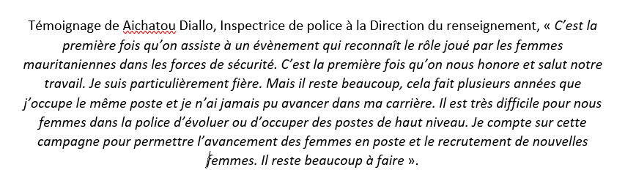

Liens web :

<https://www.youtube.com/watch?v=K3099RT2s_M>

<https://www.youtube.com/watch?v=rMo6PWsEZ5M&t=6s>

<https://www.youtube.com/watch?v=3P9zsYpMz5g&t=22s>

<https://www.instagram.com/p/CRPIAqrBpNE/?utm_medium=share_sheet>

<https://www.instagram.com/p/CROxDwehpLm/?utm_medium=share_sheet>

**Dans le cadre de ce résultat, un plan d’action comprenant 41 recommandations visant à renforcer la prise en compte de la dimension genre en Milieu carcéral a été adopté conjointement par le Ministère de la Justice, Ministère de l’Action Sociale de la Famille et de l’Enfance, Ministère de la Santé, Ministère de l’Emploi et de la Formation Professionnelle, Ministère de l’Education Nationale, Garde Nationale et Surêté Nationale.** Ce plan d’action prévoit entre autres : dont l'élaboration d'une stratégie nationale de prise en charge des enfants et des femmes détenus et la création d’un corps de garde pénitentiaire féminin en Mauritanie etc.. Ce plan d’action a été adopté suite à un atelier de réflexion visant à soutenir l'intégration de la perspective de genre et à sensibiliser les acteurs intervenant au sein de la prison des femmes sur les Règles de Bangkok pour les femmes détenues à Nouakchott, en Mauritanie. L’atelier a réuni environ 45 représentants de la Direction générale de la sécurité nationale, du ministère de la Justice, du ministère des Affaires sociales, du ministère des Affaires islamiques, du ministère de l'Emploi, du ministère de l'Éducation, du ministère de la Santé et des représentants de la société civile.



*Lien média* : <https://fr.ami.mr/Depeche-60379.html#articl-image>

**Dans le cadre de ce résultat, 06 sessions de Focus groupe ont été organisés dans les zones considérés comme à risque de propagation de l’extrémisme violent à savoir à Rosso, Néma, Quartier de Dar Naim (Nouakchott), Quartier de Arafat (Nouakchott), Zouérate et Selibaby**. Ces focus groupe ont touchés 50 jeunes filles et 50 jeunes garçons et ont permis de discuter autour de l’extrémisme violent, de recueillir l’avis des jeunes sur la question, de les sensibiliser aux facteurs pouvant mener à l’extrémisme violent et à leurs rôles dans la prévention, et en particulier au rôle des femmes et jeunes filles. Ces informations collectées permettront d’enrichir « *L’étude sur les rôles des femmes et jeunes filles dans l’extrémisme violent en Mauritanie* ». Ces groupes de discussion ont globalement contribué à sensibiliser les jeunes filles et garçons de Nouakchott et des régions à l’extrémisme violent. Par ailleurs, dans le cadre de cette même étude, 35 entretiens ont été menés par le consultant auprès d’un certain nombre d’autorités du Ministère des Affaires Islamiques, du Ministère de l’Action Sociale de la Famille et de l’Enfance, des autorités judiciaires (Pole anti-terroriste de Nouakchott), des autorités policières (Service de police anti-terroriste) et enfin du Ministère des Affaires Islamiques (Imams, Oulémas, Chefs de Mahadras etc…). Enfin, des enquêtes sont actuellement conduites sur le terrain par l’AFCF auprès de 257 jeunes garçons, jeunes filles, femmes et hommes mauritaniens. Le rapport d’étude sera disponible en décembre 2021.

  

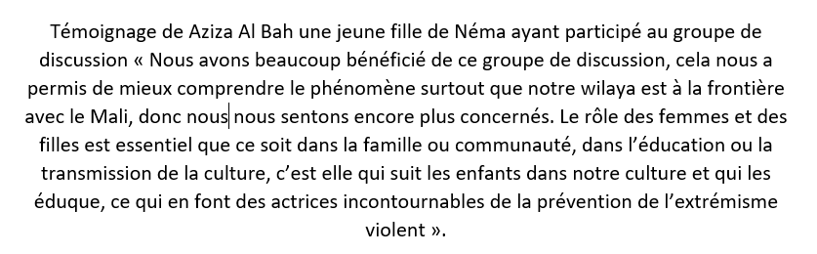

**Dans le cadre de ce résultat, une étude sur les obstacles et les bonnes pratiques à la représentation des femmes dans les forces de sécurité (police et gendarmerie).** Le guide méthodologique de l’étude a été élaboré contenant le questionnaire d’entretien prévoyant des entretiens avec les directeurs des différentes directions de la police/gendarmerie, les femmes policières/gendarmes et les hommes policiers/gendarmes. L’objectif étant d’obtenir des données chiffrées sur la représentation des femmes dans les forces de police et de la gendarmerie, d’obtenir des informations sur les politiques et procédures sensibles au genre au sein de la police/gendarmerie, d’avoir des informations sur les politiques de ressources humaines (recrutement, avancement de carrières, mesures de rétention etc…), et l’existence de préjugés inconscients chez la police/gendarmerie et les obstacles et bonnes pratiques à la représentation des femmes. Outre ces entretiens avec autorités de la police et gendarmerie, un important sondage a été lancé en ligne pour récolter l’opinion des communautés mauritaniennes sur la représentation des femmes dans les métiers de la sécurité, justice et défense : ce sondage a été partagé sur les réseaux sociaux (*whatsapp, facebook, instagram*) et sera ouvert durant toute la durée de l’étude. Les résultats de l’Etude seront disponibles en décembre 2021.



**Indiquez toute analyse supplémentaire sur la manière dont l'égalité entre les sexes et l'autonomisation des femmes et / ou l'inclusion et la réactivité aux besoins des jeunes ont été assurées dans le cadre de ce résultat :** *(*Limite de 1000 caractères*)*

Le résultat a valorisé près de 43 femmes mauritaniennes travaillant dans le domaine de la justice, sécurité et défense afin de saluer leur travail mais également de déconstruire les préjugés inconscients qui empêchent la représentation des femmes dans ces métiers.

**Résultat 2 : Des groupes cibles de femmes – jouant un rôle traditionnel d’influence et de transmission de valeurs – sont identifiées et formées pour sensibiliser au danger de l’extrémisme violent, à l’importance de la diversité culturelle et de la cohésion sociale et pour promouvoir la paix dans le pays, notamment à travers la culture.**

Veuillez évaluer l'état actuel des progrès du résultat : **ON TRACK**

**Résumé de progrès :** (Limite de 3000 caractères)

**Dans le cadre de ce résultat, l’association des femmes chefs de famille – AFCF - (partenaire d’exécution du projet) a procédé à l’identification de 6 réseaux de Mourchidates – Guides Religieuses Femmes -** (10 Mourchidates pour Nouakchott, 10 Mourchidates pour Trarza, 10 Mourchidates pour Tiris Zemmour, 10 Mourchidates couvrant le Hodh El Chargui et Hodh El Gharbi). Le choix des Mourchidates s’est fait sur la base de : (i) quatre critères d’indentification des Mourchidates ; (ii) de mission terrain conduite par les relais terrain de l’Association des Femmes Chefs de Famille ; (iii) administration d’un test de connaissances pour vérifier le niveau de ces femmes en matière d’extrémisme violent, de religion et de capacité à porter des messages. Parmi la liste des Mourchidates sélectionnées, figurent principalement des Femmes Chefs de Mahadras (écoles coraniques Mauritaniennes) et des Femmes Chefs de quartiers/communautés. Par ailleurs, ces Mourchidates représentent les différentes âge (à la fois des jeunes filles et des femmes) et les différents groupes composant la Mauritanie (Soninké, Peulh, Arabes, Wolof). Il est prévu de soumettre cette liste des Mourchidates à la validation finale de la contrepartie nationale (acteurs gouvernementaux) à travers le comité de pilotage du projet courant du mois de novembre.

 

**Dans le cadre de ce résultat, 50 femmes ont été formées – par le Ministère des Affaires Islamiques et de l’Enseignement Originel - aux discours alternatifs au discours radical et extrémiste violent du 26 octobre au 15 novembre**. Une première formation a eu lieu à Nouakchott comprenant 10 Mourchidates de Nouakchott, 10 Mourchidates de Trarza, 10 Mourchidates de Tiris Zemmour. Une deuxième formation a été organisée à Guidimakha comprenant 10 Mourchidates du Guidimakha, 10 Mourchidates couvrant les deux Hodh (05 Mourchidates du Hodh El Chargui et 05 Mourchidates du Hodh El Gharbi). Grâce à cette formation, les 50 femmes composant le réseau des Mourchidates ont acquis d’importantes notions sur l’extrémisme violent, les facteurs de basculement, et surtout les arguments issus du discours alternatif pour déconstruire les discours violents radicaux notamment « *le Takfir, la Hakimya, le Califat, L’imamat, Djihad, le traitement des non-musulmans, le Territoire de l’islam et de la guerre* », des débats avec des religieux ont également été organisés durant la formation. Le Secrétaire Général du Ministère des Affaires Islamiques a salué ce réseau des Mourchidates femmes qui contribuera *« à lever la confusion sur de nombreux concepts islamiques utilisés par les groupes extrémistes violents ».*



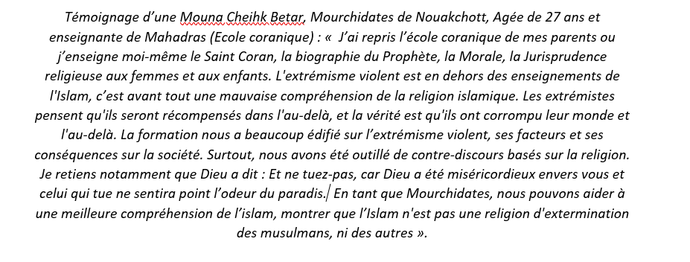

*Média national*:

<https://www.youtube.com/watch?v=fhq0-00rY00>

<https://fr.ami.mr/Depeche-60919.html>

**Dans le cadre de ce résultat,** 2 sessions d’Open Mic ont été réalisés dans les deux régions concernées par le projet PBF parmi cinq (5) en date du 12 Novembre 2021 à la maison des jeunes de Selibaby et le 14 novembre 2021 au Musée national de Nouakchott. Le tableau ci-après montre le nombre des participants touchés dans les deux régions :



|  |  |  |  |  |  |
| --- | --- | --- | --- | --- | --- |
| **Région** | **Total des Participants** | **Femmes** | **Filles** | **Hommes** | **Garçons** |
| **Nouakchott** | 111 | 40 | 38 | 11 | 22 |
| **Guidimakha** | 145 | 53 | 41 | 30 | 21 |

A ce résultat, s’ajoutent plus de 200 personnes tout sexe confondu ayant eu l’opportunité de suivre les opens Mic en directe (Live) via Facebook.

<https://web.facebook.com/100000751976858/videos/913404299289141/>

<https://web.facebook.com/100000751976858/videos/611610069981169/>

Les deux (2) sessions d’open Mic réalisées à Selibaby et à Nouakchott ont permis de :

* Renforcer les liens sociaux de différentes ethnies à travers des messages portant sur la cohésion sociale, l’acceptation de nos différences, le vivre ensemble en paix et l’amour de l’autre sous plusieurs formes : poésie, Slam, récitation
* Avoir une meilleure compréhension sur l’avantage que porte les différences culturelles et identitaires lorsque nous apprenons à les comprendre, à communiquer et à coopérer en vue de construire une société plus tolérante
* Donner aux participants une tribune de libre expression pour s’exprimer et donner leurs points sur - comment est-ce que nous pouvons valoriser la cohésion sociale et le vivre ensemble en paix entre différentes composantes nationales.

Quelques témoignages pendant les sessions d’Open Mic :

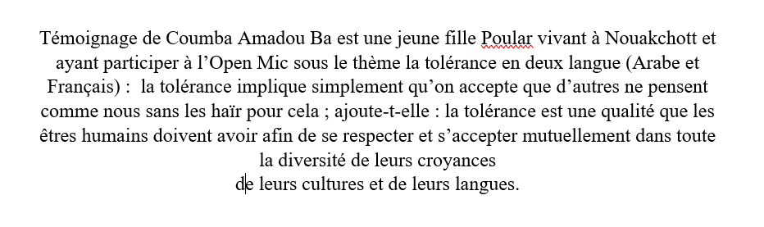

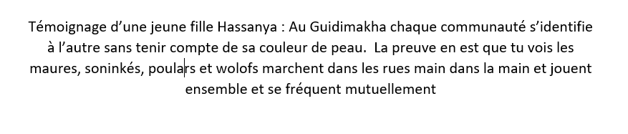

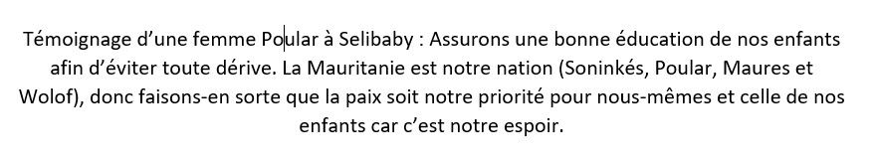

A ce résultat, un atelier de présentation du projet PBF a été organisé pour répondre aux besoins des directeurs de la culture dans les zones couvertes par le projet PBF en termes de compréhension et appropriation des activités de ce projet - en vue d’une pérennité. Cet atelier a enregistré la présence de 7 délégués de la culture de 5 régions concernées dont 3 venant de Nouakchott. Cet atelier a permis de :

* Aborder plusieurs questions en lien avec la participation active des institutions dans la mise en œuvre de ce projet PBF
* Avoir une meilleure compréhension et appropriation des activités du projet en vue d’une pérennité : vecteur de paix et de cohésion sociale.

Après cet atelier, les délègues ont eu à faire preuve d’appropriation et d’implication active dans les deux sessions d’Open Mic organisés à Selibaby et à Nouakchott. Dans le cadre de ce résultat, 20 membres venant de différents ministères, acteurs et professionnelles de la culture et société civile ont été renforcés en terme de capacité sur la Convention de 2005 sur la protection et la promotion de la diversité des expressions culturelles en vue de mettre en lumière la composante parlant de la convention de 2005 dans le cadre du projet PBF (Act 2.2.4) qui traite quels sont les domaines ou les jeunes peuvent se retrouver notamment le domaine de la musique qui est l’industrie culturelle. Cet atelier a permis:

* Renforcement des capacités de 20 membres venant de différents ministères, acteurs et professionnelles de la culture et société civile sur la Convention de 2005 sur la protection et la promotion de la diversité des expressions culturelles.
* Meilleure compréhension sur les opportunités d’emploi pour les jeunes dans l’industrie musicale (Convention 2005)) et la sauvegarde du patrimoine culturel immatériel (2003).
* Meilleure compréhension sur l’élaboration du rapport périodique quadriennal sur la mise en œuvre de la convention de 2005 qui reflétera les efforts fournis par le gouvernement et la société civile pour mettre en œuvre des politiques et stratégies sur l’industrie culture.
* Constitution d’un comité mixte chargé de rédiger le rapport et le soumettre avant fin 2021.

**Indiquez toute analyse supplémentaire sur la manière dont l'égalité entre les sexes et l'autonomisation des femmes et / ou l'inclusion et la réactivité aux besoins des jeunes ont été assurées dans le cadre de ce résultat :** *(*Limite de 1000 caractères*)*

Le résultat a accordé une importance particulière au renforcement du leadership des femmes notamment dans le domaine de la prévention de l’extrémisme violent et ce conformément à la résolution 1325 et 2242. Ces femmes Mourchidates ont identifiées parmi les réseaux de femmes religieuses : leurs capacités ont été renforcées pour mieux prévenir l’extrémisme violent mais également pour les mettre en avant et leur offrir une place/de la visibilité dans le cadre de la stratégie Mauritanienne de prévention de l’extrémisme violent qui repose sur le rôle des religieux et de l’islam. Les sessions d’open Mic constituaient une tribune de libre expression pour les femmes et jeunes en particulier les filles en vue de leur inciter à participer activement et de s’exprimer autour de la cohésion sociale et du vivre ensemble en paix entre communautés de différentes ethnies à travers la culture.

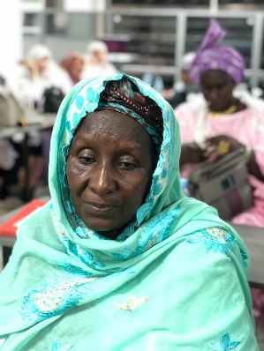 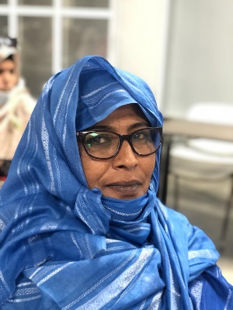 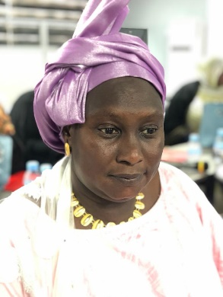 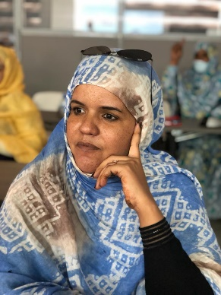

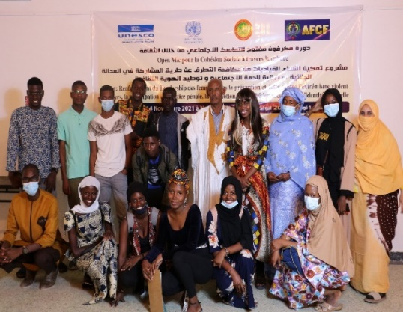 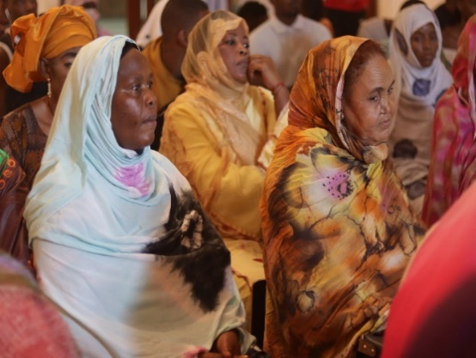

**Partie III: Questions transversales**

|  |  |
| --- | --- |
| **Suivi:** Indiquez les activités de suivi conduites dans la période du rapport (Limite de 1000 caractères)   * *Organisation de deux comités de pilotage du projet afin de présenter et valider les termes de référence des activités prévues lors de la période de rapportage, avec la participation de l’ONUDC, l’UNESCO, le MASEF, le Ministère de la Justice, le Ministère de la Culture et de l’Artisanat, le Ministère de la jeunesse, l’AFCF, et la Cellrad. Les travaux se sont tenus sous la modération du représentant du Ministère des Affaires Sociales de l’Enfance et de la Famille (MASEF).*   *Des prés et posts tests ont été administrés lors de la formation des Mourchidates et lors des groupes de discussion[1] avec les jeunes filles et les jeunes garçons sur l’extrémisme violent. Ces tests ont montré une évolution positive ; les personnes formées/sensibilisées n’avaient que très peu de connaissances sur l’extrémisme violent et sont repartis à la fin des sessions avec une meilleur compréhension de ces phénomènes.* | Est-ce que les indicateurs des résultats ont des bases de référence?  Le projet a-t-il lancé des enquêtes de perception ou d'autres collectes de données communautaires ?   * *OUI le projet mène actuellement une enquête en ligne sur la participation des femmes dans les forces de sécurité[2]. Cette enquête est partagée sur whatsapp, facebook, instagram et snapchat afin de voir quelle est la perception des populations autour des métiers de police, sécurité et justice. Notamment sur l’existence de préjugés inconscients. Cette enquête sera en ligne jusqu’à la fin de l’étude. Il est prévu de mobiliser des personnalités publiques pour amplifier les réponses à cette enquête.* |
| **Evaluation:** Est-ce qu’un exercice évaluatif a été conduit pendant la période du rapport?  NON | Budget pour évaluation finale (réponse obligatoire): **55 640 USD.**  Si le projet se termine dans les 6 prochains mois, décrire les préparatifs pour l’évaluation *(*Limite de 1500 caractères*)*: |
| **Effets catalytiques (financiers):** Indiquez le nom de l'agent de financement et le montant du soutien financier non PBF supplémentaire qui a été obtenu par le projet. | Nom de donnateur: Montant ($): |
| **Autre**: Y a-t-il d'autres points concernant la mise en œuvre du projet que vous souhaitez partager, y compris sur les besoins en capacité des organisations bénéficiaires? (Limite de 1500 caractères)  *Lors de cette période de rapportage, nous avons constaté le besoin de renforcer la capacité des acteurs gouvernementaux présents dans les régions pour assurer la pérennité et l’inclusion de toutes les zones ; un atelier de formation sur l’extrémisme violent sera donc organisé à l’intention des délégués régionaux du MASEF (Ministère chargé des questions de genre en Mauritanie.* |  |

**Partie IV: COVID-19**

*Veuillez répondre à ces questions si le projet a subi des ajustements financiers ou non-financiers en raison de la pandémie COVID-19.*

1. Ajustements financiers : Veuillez indiquer le montant total en USD des ajustements liés au COVID-19.

$

1. Ajustements non-financiers : Veuillez indiquer tout ajustement du projet qui n'a pas eu de conséquences financières.

1. Veuillez sélectionner toutes les catégories qui décrivent les ajustements du projet (et inclure des détails dans les sections générales de ce rapport) :

Renforcer les capacités de gestion de crise et de communication

Assurer une réponse et une reprise inclusives et équitables

Renforcer la cohésion sociale intercommunautaire et la gestion des frontières

Lutter contre le discours de haine et la stigmatisation et répondre aux traumatismes

Soutenir l'appel du SG au « cessez-le-feu mondial »

Autres (veuillez préciser):

Le cas échéant, veuillez partager une histoire de réussite COVID-19 de ce projet (*i.e. comment les ajustements de ce projet ont fait une différence et ont contribué à une réponse positive à la pandémie / empêché les tensions ou la violence liées à la pandémie, etc.*)

**Partie V : ÉVALUATION DE LA PERFORMANCE DU PROJET SUR LA BASE DES INDICATEURS:**

Utiliser le cadre de résultats du projet conformément au document de projet approuvé ou à toute modification et fournir une mise à jour sur la réalisation des indicateurs clés au niveau des résultats et des produits dans le tableau ci-dessous. Veuillez sélectionnez les produits et les indicateurs les plus pertinents avec les progrès les plus pertinents à mettre en évidence. S'il n'a pas été possible de collecter des données sur les indicateurs particuliers, indiquez-le et donnez des explications. Fournir des données désagrégées par sexe et par âge. (300 caractères maximum par entrée)

|  | **Indicateurs** | **Baseline** | **Cible de fin de projet** | **Etapes d’indicateur/ milestone** | **Progrès actuel de l’indicateur** | **Raisons pour les retards ou changements** |
| --- | --- | --- | --- | --- | --- | --- |
| **Résultat 1**  **Résultat 1 : Un nombre accru de femmes participent à la justice pénale et contribuent à prévenir et lutter contre l'extrémisme violent.** | Indicateur 1.1  % de femmes, jeunes filles, hommes et jeunes garçons ayant une meilleure compréhension de l’implication des femmes dans l’extrémisme violent | **TBD** | **80 % de femmes**  **15 % de filles 60 % d’hommes**  **15 % de garçons** | **0** | **0%** | **Indicateur de fin de projet** |
| Indicateur 1.2  % de femmes et de jeunes filles qui se sentent plus incluses dans les initiatives de prévention et lutte contre l’extrémisme violent. | **TBD** | **40 % de femmes et 15 % de filles** | **0** | **0%** | **Indicateur de fin de projet** |
| Indicateur 1.3  % participation des femmes à la chaine pénale | **TBD** | **25** | **0** | **0%** | **Indicateur de fin de projet** |
| Produit 1.1  **La Mauritanie dispose d’un plan d’action pour l'intégration de la dimension genre dans la riposte pénale à l'extrémisme violent** | Indicateur 1.1.1  # d’études sur le rôle des femmes dans la prévention de l’extrémisme violent disponibles | **0** | **1** | **0** | **60%** | Consultant national recruté le 07/09/2021 pour 60 jours d’étude. L’étude prendra fin le 29/11/2021. Les enquêteurs terrains ont été formés sur les outils de l’étude. Les collecte de données ont été effectuées dans le Trarza, Hodh El Chargui, Nouakchott : entretien avec les autorités, groupe de discussion avec les jeunes. Il reste Tiris Zemmour et Guidimakha. Etude sera disponible en décembre 2021. |
| Indicateur 1.1.2  # d’ateliers de restitutions organisées | **0** | **2** | **0** | **0%** | **Prévu 2022** |
| Indicateur 1.1.3  # de plan d’action disponibles | **0** | **1** | **0** | **0%** | **Prévu 2022** |
| Produit 1.2  **Le leadership féminin est renforcé à travers une participation et une intégration effective des femmes dans la chaine pénale, y compris aux fins de prévention du terrorisme** | Indicateur 1.2.1  Nombre d’études réalisées | **0** | **1** | **0** | **50%** | Consultant national recruté le 11 novembre 2021 pour une durée de 30 jours. Et déploiement d’une enquête de perception en ligne sur les femmes et les forces de sécurité afin de voir s’il existe des préjugés inconscients et quel est l’avis des populations sur la représentation des femmes. Etude sera disponible en décembre 2021 |
| Indicateur 1.2.2  : # nombre de portraits de femmes publiés | 0 | 25 | 43 | 128% | Il y avait 0 portrait réalisé à la Baseline et le projet ciblait 25 portraits et nous en avons fait 43 ce qui donne ces 128% soit 28% de plus de ce qui était prévu.  Réalisation de 43 portraits photos par un photographe professionnel. Photos de femmes dans la justice : Magistrates, Greffières en Chef, Secrétaire de Greffe, Agent d’appui aux prisons (liste en annexe) + Photo de femmes policières : commissaire, inspectrice, sous-officier (liste en annexe) + Photo de femmes dans l’armée (liste en annexe) + Photos de femmes dans la gendarmerie + Photos de femmes à la protection civile (liste en annexe). Campagne lancée avec la première dame le 13 juillet 2021 et a vu et la participation de 410 personnes. Diffusion d'un film pour valoriser les femmes et exposition photo des femmes en uniforme. |
| Indicateur 1.2.3  # de femmes formées sur le leadership féminin et le développement personnel | **0** | **35** | **0** | **0%** | **Prévue 2022** |
| Indicateur 1.2.4  # d’acteurs de la chaine pénale formés sur la prise en compte de la dimension genre dans la réponse pénale au terrorisme | **0** | **125** | **0** | **0%** | **Prévue 2022** |
| Produit 1.3  **Le système pénitencier prend en compte les femmes détenues et les familles des détenus, suspectés ou accusés de terrorisme pour prévenir la radicalisation et l’extrémisme violent**. | Indicateur 1.3.1  # d’atelier d’intégration de la dimension genre dans la réforme de l’administration pénitentiaire organisés | **0** | **1** | **1** | **100%** | Atelier d'intégration de la dimension genre en milieu carcéral ; 45 autorités ont été sensibilisés aux règles de Bangkok avec 39 recommandations adoptés pour intégrer la dimension genre en milieu carcéral : dont la mise en place d'un corps de garde pénitentiaire femme, mise en place de Mourchidates dans les prisons pour favoriser la réinsertion sociale, faire de la résolution des conflits etc... ; étude sur les infractions commises par les femmes : https://fr.ami.mr/Depeche-60379.html# : |
| Indicateur 1.3.2  # nombre de détenues femmes touchées par les sensibilisations | **0** | **45** | **0** | **0%** | **Prévue 2022** |
| **Résultat 2**  **Des groupes cibles de femmes - jouant un rôle traditionnel d’influence et de transmission de valeurs – sont identifiées et formées pour sensibiliser au danger de l’extrémisme violent, à l’importance de la diversité culturelle et de la cohésion sociale et pour promouvoir la paix dans le pays, notamment à travers la culture.** | Indicateur 2.1  % de femmes et de jeunes filles qui se sentent mieux outillés contre les discours violents | **0** | **+ 50 % de femmes et jeunes filles filles** | **0** | **0%** | **Indicateur de fin de projet** |
| Indicateur 2.2  % participation des femmes et filles aux initiatives culturelles | **TBD** | **220 femmes et jeunes filles** | **0** | **0%** | **Indicateur de fin de projet** |
| Indicateur 2.3  % de femmes et de jeunes filles qui se sentent autonomisées autant qu’agent de prévention de l’extrémisme violent | **TBD** | **+ 50% de femmes et jeunes filles** | **0** | **0%** | **Indicateur de fin de projet** |
| Produit 2.1  **Des initiatives féminines sont développées pour promouvoir un discours religieux modéré dans les foyers, les mosquées, les mahadras et les prisons** | Indicateur 2.1.1  # de réseaux de femmes Mourchidates établies | **0** | **6** | **6** | **100%** | 06 réseaux de Mourchidates ont été mis en place : 01 réseau à Nouakchott, 01 réseau à Trarza, 01 réseau à Tiris Zemmour, 01 réseau dans le Hodh El Gharbi et 01 réseau dans le Hodh Chargui, 01 réseau Guidimakha. Soit 50 femmes au total composant le réseau des Mourchidates. Ces femmes ont été formées et outillés sur le discours radical à l’extrémisme violent et vont maintenant être chargées de sensibiliser les communautés. |
| Indicateur 2.1.2  # de femmes et jeunes filles formées au discours alternatif | **0** | 75 | **50** | **100%** | 50 femmes composant le réseau des Mourchidates ont été formées et outillés sur le discours radical à l’extrémisme violent et vont maintenant être chargée de sensibiliser les communautés. Erreur de calcul : 06 réseaux de Mourchidates identifiés par l’AFCF soit 10 Mourchidates à Nouakchott, 10 Mourchidates à Tiris Zemmour, 10 Mourchidates à Trarza, 10 Mourchidates à Gudimakha, 05 Mourchidates à Hodh El Chargui, 05 Mourchidates à Hodh El Gharbi soit 50 Mourchidates. Erreur de calcul lors de la formulation du projet. |
| Indicateur 2.1.3  # de femmes prises en charge par le réseau de Mourchidates | **0** | 190 | **0** | **0%** | Les Mourchidates ont été formées à Nouakchott et Selibaby et commenceront les sensibilisations auprès des communautés à partir de décembre 2021 et jusqu’à la fin du projet. |
| Indicateur 2.1.4 :  # d’atelier de retour d’expérience et partage de bonnes pratiques identifiées | **0** | **1** | **0** | **0%** | **Prévue en 2022** |
| Produit 2.2  **Le rôle traditionnel reconnu des femmes mauritaniennes dans le foyer et dans leur communauté est valorisé au profit de la promotion de la culture et de la reconnaissance de la diversité culturelle comme remparts à la radicalisation et comme moyens de prévention de l'extrémisme violent** | Indicateur 2.2.1  au minimum 5 podcasts enregistrés  au minimum 20 contes lu par des femmes contribuant à véhiculer des messages de paix partagés | **0** | **5** | **0** | **0%** | **Prévue en 2022** |
| Indicateur 2.2.2  Nombre bandes dessinées produites | **0** | **2** | **0** | **0%** | **Prévue en 2022** |
| Indicateur 2.2.3  % de femmes et jeunes filles ayant pris part aux sessions d’open Mic | **0** | **40%** | **100%** | **100%** | Les deux sessions opens Mic sont réalisées respectivement le 12 et 14 novembre 2021 à Selibaby et à Nouakchott. Ces sessions ont connu la participation de :  36 % de femmes  31% de filles  12% des hommes  20% de jeunes  La conduite de 3 sessions d’Open Mic restant dans les régions (Trarza, Hodh El Gharbi et Tris Zemmour) sont prévues fin novembre – Décembre 2021 |
| Indicateur 2.2.4  au moins 06 jeunes artistes émergents ont bénéficié du programme de renforcement des capacités dans le domaine de la musique | **0** | **6** | **0** | **0%** | **Prévue 2022** |
| Indicateur 2.2.5  Nombre de femmes et de filles formées à l’identification du patrimoine immatériel | **0** | **50** | **0** | **0%** | **Prévue 2022** |
| Produit 2.3 | Indicateur 2.3.1  # de femmes enseignantes et directrices et inspectrices formées à la PEV | **0** | **75** | **0** | **0%** | **Prévue 2022** |
| Indicateur 2.3.2  # de concours d’éloquence organisés au sein de l’université de droit de Nouakchott | **0** | **3** | **0** | **0%** | **Prévue 2022** |

1. [*https://docs.google.com/forms/d/e/1FAIpQLSfT6F8qNxoxzCntwhAF4U0MfbmV5C-eFQOZR4CNzzZ4oUIidg/viewform?usp=sf_link*](https://docs.google.com/forms/d/e/1FAIpQLSfT6F8qNxoxzCntwhAF4U0MfbmV5C-eFQOZR4CNzzZ4oUIidg/viewform?usp=sf_link)
2. <https://www.survio.com/survey/d/B2W9T6U8V3B4R4Q9D>

   <https://docs.google.com/forms/d/e/1FAIpQLSf3plugC66UPwF2M7AMnZt914CWrqDPzEvS0iCmR379B3xLZw/viewform?usp=sf_link>